

**Plan de proyecto**

**Look At Bills**

**autores: Esteban Monsalvez**

**Mauricio Antezana**

**Jean Cano**

**Daniel Gómez**

**profesor: Diego Alberto Aracena Pizarro**

**1. Panorama general** **3**

1.1. Resumen del proyecto: 3

1.1.1. Introducción: 3

1.1.2. Problema: 3

1.1.3. Solución: 3

1.1.4. Escenario: 4

Figura 1: Escenario del proyecto 4

1.1.5. Propósito: 4

1.1.6. Alcance: 4

1.1.7. Objetivos Generales 4

1.1.8. Objetivos Específicos 5

**2. Organización del Proyecto** **6**

2.1. Personal y entidades internas 6

2.2. Roles y responsabilidades 6

**2.3. Mecanismos de comunicación** **6**

**3. Planificación de los procesos de gestión** **7**

3.1. Planificación inicial del proyecto 7

3.1.1. Planificación de estimaciones 7

3.1.2. Planificación de Recursos Humanos 7

3.2. Actividades de trabajo 7

3.3. Carta gantt 9

Figura 2: Carta Gantt 9

3.4. Planificación de gestión de riesgos 10

**4. Planificación de procesos técnicos** **11**

4.1. Modelo de Proceso 11

4.1.1. Diagrama de Caso de Uso General 11

Figura 3: Caso de uso General 11

4.1.2. Diagrama de Caso de Uso De Sistema 11

4.1.3. Diagrama de secuencia 14

**4.1.3.1. Iniciar Aplicación.** **14**

**Figura 4: Diagrama de secuencia “Iniciar Aplicacion”** **14**

4.1.3.2. Enfocar Dinero. 15

**Figura 5: Diagrama de secuencia “Enfocar Dinero”** **15**

4.1.3.3. Reconocer Dinero. 16

**Figura 6: Diagrama de secuencia “Reconocer Dinero”** **16**

4.1.3.4. Sumar dinero. 17

**Figura 7: Diagrama de secuencia “Sumar Dinero”** **17**

**4.1.3.5. Decir total** **17**

4.2. Especificaciones de proyecto 18

**4.3. Especificaciones de requerimientos** **19**

**4.4. Herramientas y técnicas** **20**

**5. Planificación de procesos de soporte** **20**

**5.1. Planificación de la documentación** **20**

**6. Módulos implementados** **21**

**Figura 9: Módulo Interfaz** **21**

**Figura 12: Comparación “total”** **23**

**Figura 13: Comparación “borrar”** **23**

**7. Pruebas** **24**

**8. Conclusión** **26**

**9. Referencias** **27**

# Panorama general

## Resumen del proyecto:

### Introducción:

En el mundo actual la ceguera es una enfermedad que aflige a tantos jóvenes, adultos y adultos mayores, sobretodo porque esta discapacidad puede haberse adquirido desde el nacimiento o a lo largo de la vida, de igual manera gracias a la tecnología las personas pueden acceder a ciertas aplicaciones para facilitar las distintas actividades cotidianas y obtengan una mayor independencia.

A lo largo del informe daremos a conocer una posible solución con respecto al uso del dinero para las personas discapacitadas visuales.

### Problema:

Las personas con discapacidad visual no pueden ver el dinero que tienen a mano o vuelto que le entregan en una compra, como por ejemplo el vuelto al ir a comprar pan, etc.

### Solución:

La solución pensada es una aplicación de celular que funcione por comando de voz y con la cámara para escanear las monedas y billetes que el usuario tenga, para darle el monto completo o cuantos de cada uno de estos tenga mediante el parlante del celular.

### Escenario:

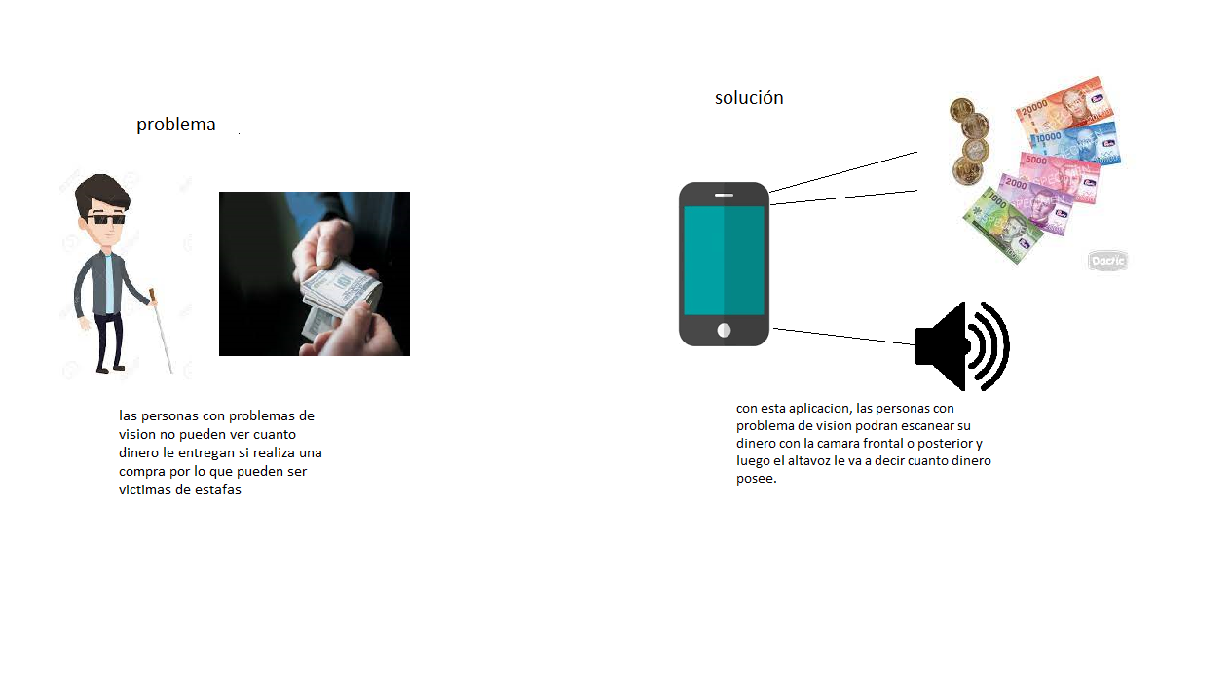

##### Figura 1: Escenario del proyecto

### Propósito:

Nuestro proyecto L.A.B. (Look at bills) está enfocado en las personas con discapacidad visual que necesitan o quieren utilizar dinero en efectivo, y así tener un uso responsable de tal, para evitar estafas en tiendas o saber cuánto es el dinero que se posee; Esta clase de problemas podrá ser evitado mediante una aplicación, la cual pueda identificar los distintos tipos de billetes a través de la cámara del celular, para luego decir mediante un audio la cantidad de dinero total que se posee en ese momento.

### Alcance:

Nuestro software utilizará la cámara trasera del celular para poder captar el dinero y luego sumarlo y decir la cantidad total de dinero que se posee, esta aplicación será desarrollada utilizando el lenguaje de programación Python.

### Objetivos Generales

Desarrollar una aplicación móvil para escanear dinero de nacionalidad chilena.

### Objetivos Específicos

* Programar en python,utilizar las bibliotecas Opencv,Tensorflow y Keras
* El software debe ser capaz de entender el tamaño, forma, números etc que identifican los billetes chilenos, a través de C.V. y luego de compararlos con su dataset interna definir el valor individual de cada objeto y su valor combinado dando dichos valores a conocer por el auricular/parlantes del celular
* Utilizar el asistente de voz del smartphone
* El software debe ser capaz de correr en la mayoría de los dispositivos móviles disponibles, cosa que sea accesible por la mayor cantidad de personas.

# Organización del Proyecto

### Personal y entidades internas

Jefe de proyecto: Esteban Monsalvez.

Programadores: Daniel Gomez y Mauricio Antezana.

Diseñadores: Jean Cano.

### Roles y responsabilidades

Jefe de proyecto: Encargado de la organización del grupo de trabajo.

Programadores: Encargados de la investigación e implementación del código en el lenguaje python.

Diseñador: Encargado de diseñar la interfaz de la aplicación móvil y que así sea amigable con el usuario.

### Mecanismos de comunicación

El grupo se comunicará principalmente mediante un canal de discord, así facilitando la comunicación tanto escrita como por voz. Mientras que para la realización de informes o bitácoras, se utilizará google docs para que todo el equipo de trabajo pueda hacerlo en conjunto.

# Planificación de los procesos de gestión

## Planificación inicial del proyecto

### Planificación de estimaciones

| Recursos totales | Valor | Cantidad |
| --- | --- | --- |
| Notebook | $750.000 | 4 |
| Smartphone | $100.000 | 2 |
| Wifi | $20.000 | 4 |
| Software de desarrollo python | De libre acceso | 4 |
| Sueldo del programador | $700.000 | 2 |
| Sueldo del diseñador | $350.000 | 1 |
| Sueldo Jefes de proyecto | $1.500.000 | 1 |
| Costo total del proyecto | $6.530.000 |  |

### 

### Planificación de Recursos Humanos

Programador: 2

Diseñador:1

Jefe de Proyecto: 1

## Actividades de trabajo

* Definir problema y solución.

**Descripción**: Se busca una problemática y se plantea una solución.

**Responsables:** Esteban Monsalvez,Daniel Gomez, Jean Cano, Mauricio Antezana

.

* Realizar primer informe de plan de proyecto

**Descripción:** Se realiza el primer informe de plan de proyecto

**Responsables:** Esteban Monsalvez,Daniel Gomez, Jean Cano, Mauricio Antezana

* Realizar segundo informe de plan de proyecto

**Descripción:** Se realiza el primer informe de plan de proyecto

**Responsables:** Esteban Monsalvez,Daniel Gomez, Jean Cano, Mauricio Antezana

* Investigar sobre python y openCV

**Descripción:** Investigar sobre python y la biblioteca openCV

**Responsables:** Esteban Monsalvez,Daniel Gomez, Jean Cano, Mauricio Antezana

* Implementar reconocimiento de colores y formas

**Descripción:** Implementar reconocimiento de colores y formas en el código.

**Responsables:** Esteban Monsalvez, Mauricio Antezana

* Implementar asistente de voz

**Descripción:** Hacer que la aplicación sea compatible con los asistentes de voz.

**Responsables:** Esteban Monsalvez, Mauricio Antezana

* Programar interfaz de la aplicación

**Descripción:** Programar interfaz de la aplicación.

**Responsables:** Jean Cano, Daniel Gomez.

* Realizar pruebas de asistente de voz

**Descripción:** Buscar errores y realizar pruebas con el asistente de voz

**Responsables:** Esteban Monsalvez, Mauricio Antezana

* Pruebas de funcionalidad

**Descripción:** Pruebas finales de funcionalidad.

**Responsables:** Esteban Monsalvez, Mauricio Antezana

* Realizar documentación del código

**Descripción:** Documentar el código.

**Responsables:** Esteban Monsalvez, Mauricio Antezana

* Realizar informe final de proyecto

**Descripción:** Informe final de proyecto.

**Responsables:** Esteban Monsalvez,Daniel Gomez, Jean Cano, Mauricio Antezana

* Realizar presentación final del proyecto

**Descripción:** Realizar la presentación final del proyecto.

**Responsables:** Esteban Monsalvez,Daniel Gomez, Jean Cano, Mauricio Antezana.

* Manual de usuario

**Descripción:** Realizar un manual de usuario.

**Responsables:** Daniel Gomez, Jean Cano.

## Carta gantt

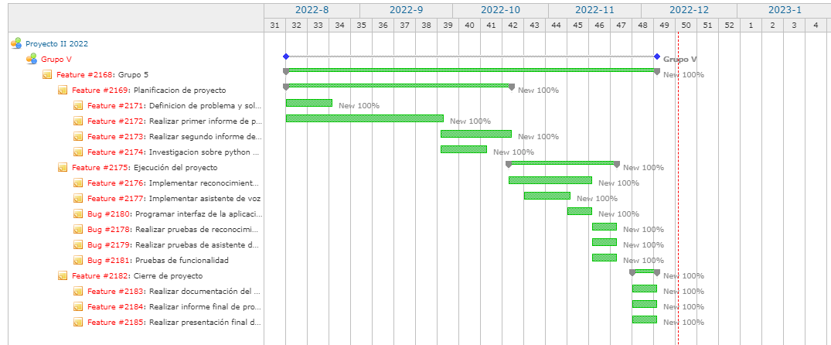

##### Figura 2: Carta Gantt

## Planificación de gestión de riesgos

| Riesgos | Probabilidad de ocurrencia | Nivel De Impacto | Acción  Remedial |
| --- | --- | --- | --- |
| un integrante del grupo tiene problemas de salud | 30% | 1 | repartir el trabajo entre los integrantes restantes |
| la cámara o el micrófono del smartphone se dañan | 25% | 1 | reponer el smartphone |
| pantalla táctil del smartphone defectuosa | 15% | 3 | si hay mucho problema, reemplazar táctil |
| Se pierde el programa por problemas en el dispositivo de almacenamiento donde se tiene este. | 10% | 1 | intentar recuperar el código, de no ser posible empezar desde 0 |
| la batería del smartphone deja de funcionar | 30% | 1 | reemplazar bateria |

nivel de impacto

* 1:catastrófico
* 2:crítico
* 3:marginal
* 4:despreciable

# Planificación de procesos técnicos

## Modelo de Proceso

### Diagrama de Caso de Uso General

### 

### 

### 

### 

### 

##### Figura 3: Caso de uso General

### Diagrama de Caso de Uso De Sistema

| **Nombre:** | Iniciar Aplicación |
| --- | --- |
| **Fecha:** | 11-10-2022 |
| **Descripción:** Permite al usuario entrar a la aplicación. | |
| **Actor:** Usuario. | |
| **Flujo Normal:** | |
| Usuario | Sistema |
| 1.-El usuario presiona el icono de la aplicación. | 2.-El sistema inicia la aplicación. |

| **Nombre:** | Enfocar Dinero |
| --- | --- |
| **Fecha:** | 11-10-2022 |
| **Descripción:** Permite al usuario enfocar el dinero con la cámara. | |
| **Actor:** Usuario. | |
| **Flujo Normal:** | |
| Usuario | Aplicación |
| 1.-El usuario enfoca el dinero en la cámara. | 2.-La aplicación enfoca la imagen utilizando la cámara del dispositivo.  3.-Incluye el C.U.S. Reconocer Dinero. |

| **Flujo Alternativo:** La aplicación no detecta dinero. | |
| --- | --- |
| Usuario | Aplicación |
|  | 1.-La aplicación manda un mensaje de voz diciendo “Enfoque Dinero” |

| **Nombre:** | Reconocer Dinero |
| --- | --- |
| **Fecha:** | 11-10-2022 |
| **Descripción:** Comprueba si hay dinero en la cámara del dispositivo. | |
| **Actor:** Aplicación | |
| **Flujo Normal:** Se selecciona la opción de sumar dinero. | |
| Aplicación | Sistema |
| 1.-La aplicación detecta el dinero enfocado en la cámara del dispositivo.  2.-Incluye C.U.S. Sumar dinero.  4.-Incluye C.U.S. Decir total. |  |
| **Flujo Alternativo:** Se selecciona la opción de contar dinero. | |
| Aplicación | Sistema |
| 2.1.- Incluye el C.U.S. Contar Dinero. |  |

| **Nombre:** | Sumar Dinero |
| --- | --- |
| **Fecha:** | 11-10-2022 |
| **Descripción:** La aplicación suma el dinero reconocido. | |
| **Actor:** Aplicación | |
| **Flujo Normal:** | |
| Aplicación | Sistema |
| 1.-La aplicación suma el dinero reconocido.  2.-Se guarda la cantidad en una variable. |  |

| **Nombre:** | Contar Dinero |
| --- | --- |
| **Fecha:** | 11-10-2022 |
| **Descripción:** La aplicación cuenta el dinero reconocido. | |
| **Actor:** Aplicación. | |
| **Flujo Normal:** | |
| Aplicación | Sistema |
| 1.-La aplicación cuenta el dinero reconocido.  2.-Se guarda la cantidad en una variable. |  |

| **Nombre:** | Decir total |
| --- | --- |
| **Fecha:** | 11-10-2022 |
| **Descripción:** La aplicación reproduce un audio con la suma total o la cantidad total identificada. | |
| **Actor:** Aplicación | |
| **Flujo Normal:** | |
| Aplicación | Sistema |
| 1.-Se lee la variable con los datos almacenados.  2.-Se reproduce un audio con los datos. |  |

### Diagrama de secuencia

En las siguientes imágenes se procederá a mostrar los diagramas de secuencia de los casos de uso previamente descritos.

#### 

#### Iniciar Aplicación.

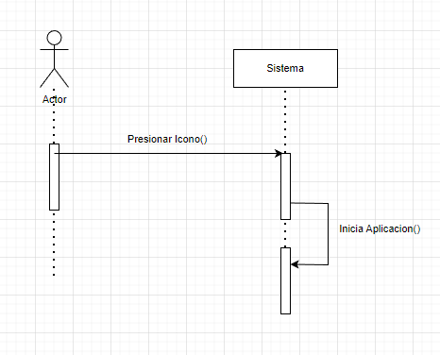

##### Figura 4: Diagrama de secuencia “Iniciar Aplicacion”

##### 

#### Enfocar Dinero.

#### 

#### 

#### 

#### 

#### 

#### 

#### 

#### 

#### 

#### 

#### Figura 5: Diagrama de secuencia “Enfocar Dinero”

#### Reconocer Dinero.

##### Figura 6: Diagrama de secuencia “Reconocer Dinero”

##### 

#### Sumar dinero.

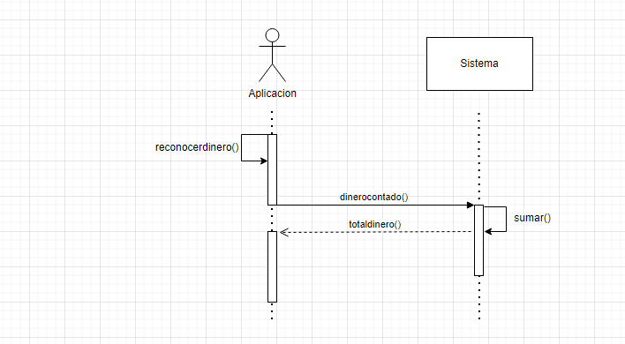

##### Figura 7: Diagrama de secuencia “Sumar Dinero”

#### Decir total

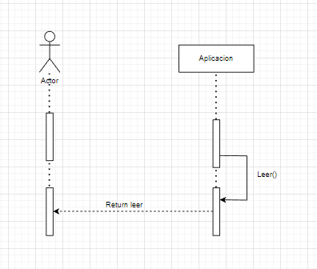

Figura 8: Diagrama de secuencia “Decir total”

## Especificaciones de proyecto

* + 1. El proyecto considera el desarrollo de una aplicación llamada “L.A.B.” en el cual se busca que mediante el comando de voz el usuario pueda ingresar a esta y poder manipularla para así poder escanear billetes para saber cuánto sencillo tiene. La aplicación deberá funcionar en Smartphone de gama media-baja.
    2. Para la realización y seguimiento del proyecto, se utilizará Redmine.

A continuación, se detallan algunos puntos que especifican mejor el alcance del proyecto:

* La aplicación a desarrollar consiste en una aplicación llamada “LAB” o Look at bills.
* El usuario deberá ingresar mediante el asistente de voz del Smartphone donde tendrá que manipular la aplicación mediante voz.
* El asistente de voz le dictará el menú al usuario.
* El menú constará del escaneo y la información de nuestro equipo de trabajo.
* El usuario debe utilizar la cámara para escanear los billetes.
* El asistente de voz guiará al usuario para hacer un escaneo óptimo teniendo en cuenta que es para usuarios con discapacidad visual.
* La aplicación será capaz de decir el saldo completo.
* La aplicación será capaz de decir el saldo en billete
* La aplicación será capaz de decir cuántos billetes de cada valor tiene.
* Cuando termine de notificar el saldo del usuario el asistente de voz preguntará si quiere escanear nuevamente o quiere salir de la aplicación.
  + 1. La principal meta de nuestra aplicación es facilitar la manipulación de dinero en efectivo para la gente con discapacidad visual y así hacer su vida más sencilla

## Especificaciones de requerimientos

| **Requerimiento Funcional** | **Descripción** |
| --- | --- |
| La aplicación debe utilizar la cámara del smartphone | La aplicación debe poder acceder a la cámara del smartphone. |
| La aplicación debe poder reconocer billetes | La aplicación debe ser capaz de reconocer los billetes en tiempo real |
| La aplicación debe poder reproducir audio | La aplicación debe tener la capacidad de reproducir el texto a través del altavoz o audífonos |

| **Requerimiento no Funcional** | **Descripción** |
| --- | --- |
| La aplicación debe estar hecha en Python 3.8 | La aplicación debe ser programada utilizando la versión de Python 3.8 |
| La aplicación debe utilizar el framework Kivy | La aplicación debe ser portada a android utilizando Kivy 2.1.0 |
| La aplicación debe utilizar la librería speech_recognition | El reconocimiento de voz debe ser procesado por speech_recognition 3.9.0 |
| La aplicación debe utilizar la biblioteca TensorFlow | La creación de un dataset para poder comparar las imágenes en tiempo real es utilizado tensor flow 2.11.0 |
| La aplicación debe utilizar la biblioteca keras | La comparación en tiempo real con las imagenes almacenadas en nuestro dataset es procesada por keras 2.11.0 |
| La aplicación debe utilizar la biblioteca OpenCV 4.6.0 | Las imágenes que se capturen con la aplicación deben ser procesadas por la biblioteca OpenCV 4.6.0 |
| La aplicación debe utilizar playsound 1.2.2 | Los audios reproducidos por la aplicación son procesados por playsound 1.2.2 |
| La aplicación debe reconocer los billetes en tiempo real | La aplicación debe poder reconocer billetes en tiempo real. |
| La aplicación debe reconocer billetes correctamente. | La aplicación debe reconocer billetes que se quiere identificar de manera correcta y fidedigna. |
| La aplicación debe reproducir la cantidad de dinero en forma de audio correctamente. | La aplicación debe reproducir el total del dinero escaneado en un audio claro y entendible. |
| La aplicación debe ser instalada enn Android. | La aplicación debe ser instalada en un dispositivo móvil Android 5.0.2 o superior. |

## Herramientas y técnicas

**Herramientas:** google docs, Microsoft office, OneDrive, visual studio code, PyCharm.

**Técnicas:** prueba y error, dividir para conquistar, etc.

# Planificación de procesos de soporte

## Planificación de la documentación

**Manual de usuario:** Usuario e Instalación. Este documento contendrá las indicaciones para que el usuario pueda manejar la aplicación de manera correcta.

**Wiki del proyecto:** Blog donde se documenta detalladamente la realización del proyecto y su propósito.

**Documentación del código:** Este documento detalla la finalidad de cada función dentro del código que compone la aplicación.

# Módulos implementados

* **Módulo Interfaz:** Enmódulo donde se inicializa la interfaz de la aplicación.

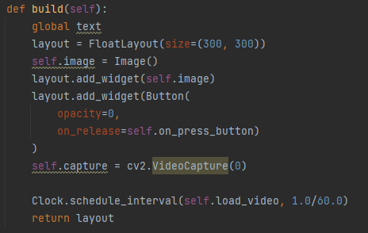

##### Figura 9: Módulo Interfaz

* **Módulo Cargar y Comparar:** Se carga cada frame en una variable, luego se copia para utilizar la real para mostrar en pantalla y la copia para compararla con los datos de nuestro dataset.

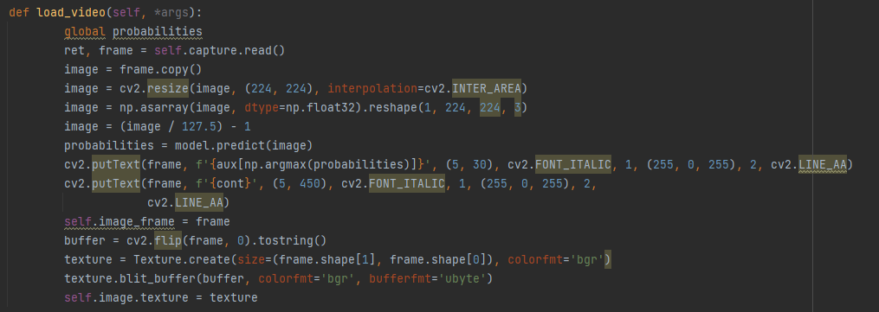

Figura 10: Módulo cargar y comparar

* **Módulo de reconocimiento de voz:** en este módulo se inicializa un contador para contar el saldo total a contar, r un puntero que va a la función de reconocimiento de audio, en la variable audio se asigna lo escuchado por r.listen(source), a text se le carga lo reconocido por r.recognize_google en el idioma elegido, luego se comparan para variando en contar, total y borrar
* **contar:** en esta comparación cuentan los billetes que estén enfocados en pantalla, en el caso de no haber ningún billete enfocado la aplicación notifica que debe enfocar mejor. Al encontrar un billete y ser contado se ingresará a un contador.

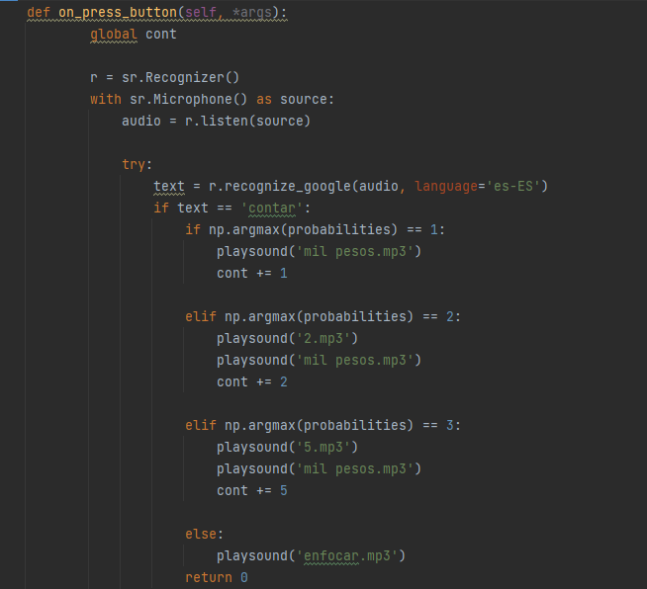

Figura 11: Módulo de reconocimiento de voz y Comparación “contar”

* **total:** en esta comparación se utiliza el contador mencionado arriba para decir el total de dinero que se tiene hasta el momento de elegir contar.

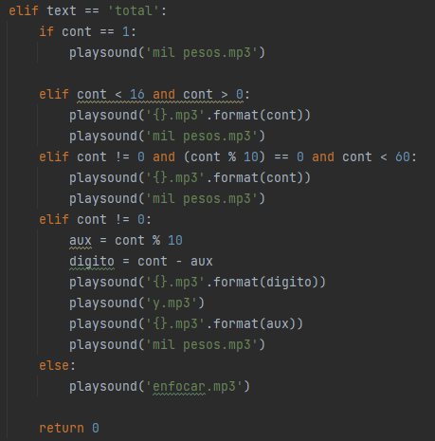

##### Figura 12: Comparación “total”

* **Borrar:** en esta comparacion se reinicia el contador de dinero.

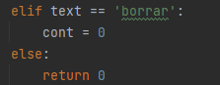

##### Figura 13: Comparación “borrar”

* **Iniciar aplicacion:** en este modulo se inicia la aplicación con kivy

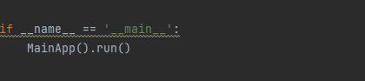

Figura 14: Módulo kivy

# Pruebas

Se realizaron varios tipos de pruebas en el transcurso del proyecto, pero las más utilizadas fueron:

* Prueba de lenguaje: Estas pruebas fueron para familiarizarse con el lenguaje usado durante el proyecto (Python) y las funciones, librerías que se podían importar en este.
* Prueba de módulo: Estas pruebas fueron para verificar si el módulo hecho cumplía con la eficiencia y eficacia requeridas.
* Prueba de interfaz: Estas pruebas fueron para aprender a utilizar Kivy y como hacer la interfaz para la aplicación.
* Pruebas de dataset: Estas pruebas fueron para aprender a utilizar Tensorflow y así hacer un dataset más eficiente y preciso

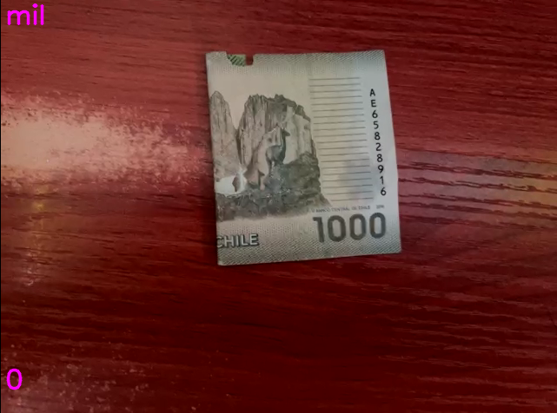

Figura 15: Captura billetes

En la figura 15 se puede ver una de las pruebas realizadas para la captura de billetes en tiempo real, en esta se puede ver como la aplicación detecta el billete, que tipo es, y el saldo contado abajo, el saldo se contará cuando el usuario presione la pantalla.

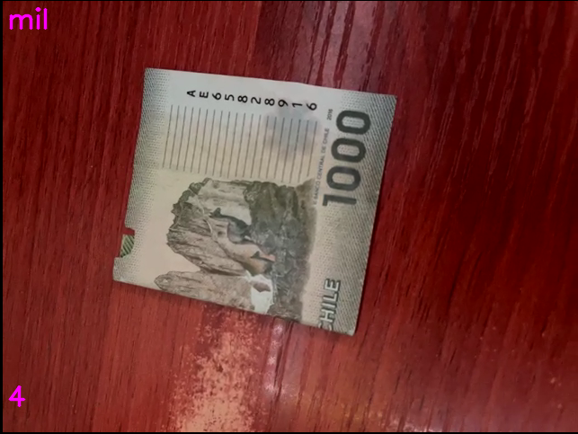

Figura 16: Saldo total

En la figura número 16 se puede ver las pruebas de contar dinero.

# Conclusión

En el presente documento se puede apreciar la importancia que tiene el desarrollo del proyecto que culmina en la aplicación orientada a personas con problemas de visión que rozan o son consideradas con discapacidad, se debe mencionar la importancia de lo que es la planificación del proyecto, gracias a esto se puede mantener el desarrollo del producto de una manera organizada durante el desarrollo de este, además de la evaluación de los costos que tendrá la producción del proyecto y la correcta distribución de tareas.

Planificar proyectos de esta forma ayuda a afrontar problemas permitiendo mantener al equipo de desarrollo preparado para las diferentes adversidades que se presenten a lo largo del desarrollo, con fin de lograr un buen desarrollo del proyecto y un buen producto.

# Referencias

* Apuntes del Curso “Proyecto 2”.
* Materiales del Curso “Formato Bitacora.pdf”